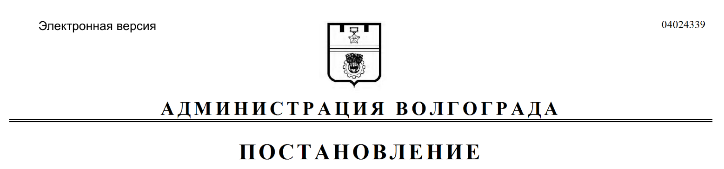
от 14.08.2018 № 1121

О внесении изменений в постановление администрации Волгограда от 29 марта 2011 г. № 747 «Об утверждении Порядка разработки и утверждения административных регламентов предоставления муниципальных услуг»

В соответствии с постановлениями администрации Волгограда от 01 июня 2018 г. № 683 «Об утверждении положений об управлении экономического развития и инвестиций администрации Волгограда и его отделах», от 22 мая
2018 г. № 621 «О создании управления экономического развития и инвестиций администрации Волгограда», от 01 июня 2018 г. № 684 «Об утверждении положений о правовом управлении администрации Волгограда и его отделах», руководствуясь статьями 7, 39 Устава города-героя Волгограда, администрация Волгограда
ПОСТАНОВЛЯЕТ:
1. Внести в постановление администрации Волгограда от 29 марта 2011 г. № 747 «Об утверждении Порядка разработки и утверждения административных регламентов предоставления муниципальных услуг» следующие изменения:
1.1. В пункте 2 слова «комитет правового обеспечения» заменить словами «правовое управление».
1.2. В пункте 2.5 раздела 2 Порядка разработки и утверждения административных регламентов предоставления муниципальных услуг, утвержденного указанным постановлением, слова «комитетом экономического развития» заменить словами «управлением экономического развития и инвестиций».
2. Настоящее постановление вступает в силу со дня его официального опубликования.

Глава администрации В.В.Лихачев

